ΣΧΕΔΙΑ ΝΕΟΚΛΑΣΙΚΩΝ ΚΤΙΡΙΩΝ ΤΗΣ ΣΠΑΡΤΗΣ
ΣΧΕΔΙΑ ΑΠΟ ΜΕΛΕΤΕΣ ΕΠΙΣΚΕΥΗΣ ΝΕΟΚΛΑΣΙΚΩΝ ΚΤΙΡΙΩΝ

Tο κτίριο
του ΔΗΜΑΡΧΕΙΟΥ ΤΗΣ ΣΠΑΡΤΗΣ

Το Δημαρχείο της Σπάρτης που κτίστηκε στο κέντρο της δυτικής πλευράς της κεντρικής πλατείας, αποτελεί ένα από τα αξιολογότερα νεοκλασικά κτίρια της πόλης, έργο μάλλον του αρχιτέκτονα Γ. Κατσαρού.
Εγκαινιάστηκε το 1910, ενώ περί το 1925 υπέστη σημαντικές διαφοροποιήσεις προκειμένου να χρησιμοποιηθεί το ισόγειο για χώρος αναψυχής.
Εκατέρωθεν του κτιρίου είχαν ανεγερθεί δύο διώροφα κτίρια που χρησιμοποιούνταν για καταστήματα και γραφεία (κατεδαφίστηκαν στις αρχές της δεκαετίας του 1950).

Το 1976 συντάχθηκε (από τον Γιώργο Γιαξόγλου) η μελέτη για την επισκευή και αναμόρφωση του. Στα πλαίσια της μελέτης αυτής πέρα από τα άλλα σχέδια σχεδιάστηκε και η κύρια (ανατολική όψη). Το σχέδιο αυτό έχει σχεδιαστεί με πενάκι 0,1 και θυμάμαι ότι για να το ολοκληρώσω έκανα σχεδόν ένα μήνα (γιατί όπως αντιλαμβάνεστε στην σχεδίαση με το χέρι δεν υπάρχει ούτε COPY ούτε MIRROR).

Το κτίριο του Πρωτοδικείου.
Η κατασκευή του ολοκληρώθηκε το 1837 και σε αυτό εγκαταστάθηκαν το πρώτον Δημόσιες Υπηρεσίες. Είναι σημαντικό ιστορικό κτίριο, τόσο γιατί είναι από τα λίγα οθωνικά κτίρια που σώζονται στην Ελλάδα όσο και γιατί είναι το Αρχαιότερο Δημόσιο Κτίριο της Σπάρτης και από τα Αρχαιότερα της Ελλάδας. Περί το 1930 έγιναν σημαντικές παρεμβάσεις στο κτίριο, με την προσθήκη τμήματος ορόφου στην νότια πλευρά και την αλλαγή της εισόδου από τον βορά, που ήταν αρχικά, στην νότια πλευρά.
Περί το 1984 ανατέθηκε η σύνταξη μελέτης επισκευής και αναμόρφωσης του κτιρίου. Υπεύθυνος της ομάδας μελέτης ήταν ο συνάδελφος & συνεργάτης Κωνσταντίνος Μυλωνάς. Από την μελέτη αυτή, που δυστυχώς δεν ολοκληρώθηκε τότε (σταμάτησε μετά την σύνταξη της προμελέτης) παραθέτω μερικά σχέδια της αποτύπωσης της υπάρχουσας κατάστασης.

Υπάρχουσα κατάσταση - ΚΑΤΟΨΗ ΙΣΟΓΕΙΟΥ

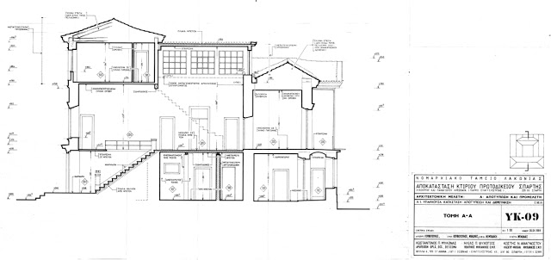
Υπάρχουσα κατάσταση - ΤΟΜΗ Α Α

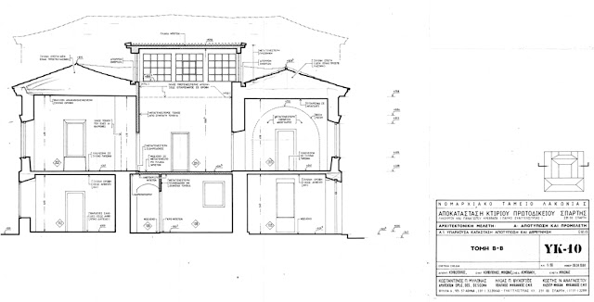
Υπάρχουσα κατάσταση - ΤΟΜΗ Β Β

Το κτίριο της
ΚΟΥΜΑΝΤΑΡΕΙΟΥ ΠΙΝΑΚΟΘΗΚΗΣ ΣΠΑΡΤΗΣ

Το κτίριο της Κουμανταρείου Πινακοθήκης Σπάρτης στεγάζεται σε ένα διώροφο, με υπόγειο νεοκλασικό κτίριο, που αγοράστηκε το 1980 από την Ντόλυ Γουλανδρή, επισκευάστηκε και παραχωρήθηκε στην ΕΘΝΙΚΗ ΠΙΝΑΚΟΘΗΚΗ.
Το κτίριο αυτό ήταν παλιά η οικία της οικογένειας Βαλασάκη και η κατασκευή του είχε ολοκληρωθεί περί το 1910.
Για την μετασκευή του κτιρίου σε Πινακοθήκη δεν έγινε καμία αλλαγή στις εσωτερικές διαρρυθμίσεις του ισογείου & του ορόφου. Μόνο στο υπόγειο, που ήταν αδιαμόρφωτο έγιναν πρόσθετες εκσκαφές και διαμορφώσεις των χώρων για την δημιουργία ενός εργαστηρίου.
Από την μελέτη που είχαμε συντάξει τότε αλλά και τελευταία (για την εκτέλεση κάποιων συμπληρωματικών εργασιών), παραθέτω μερικά σχέδια:
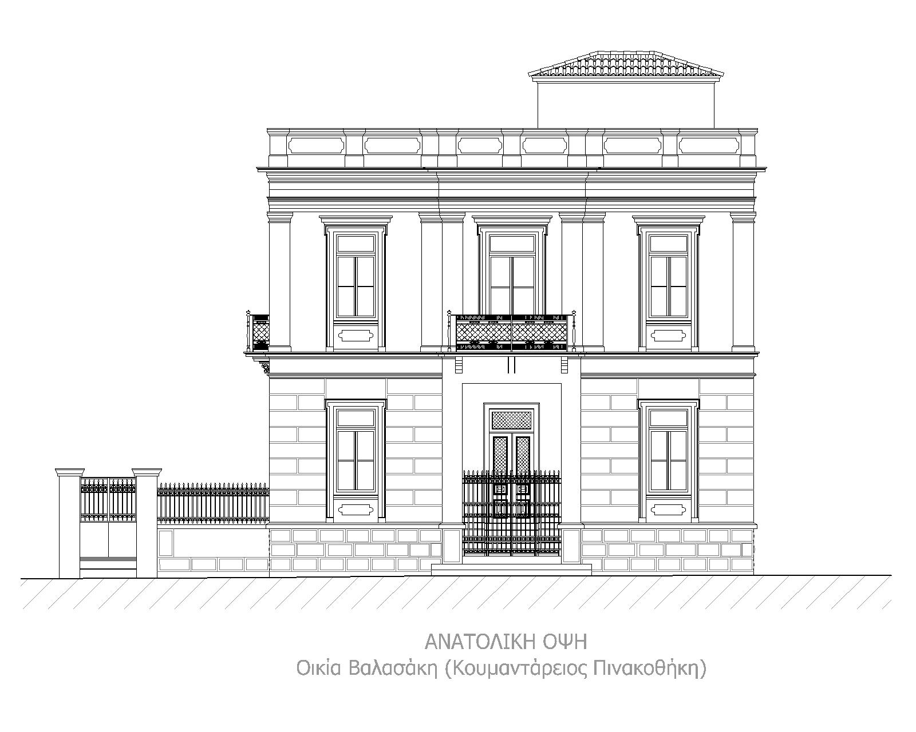
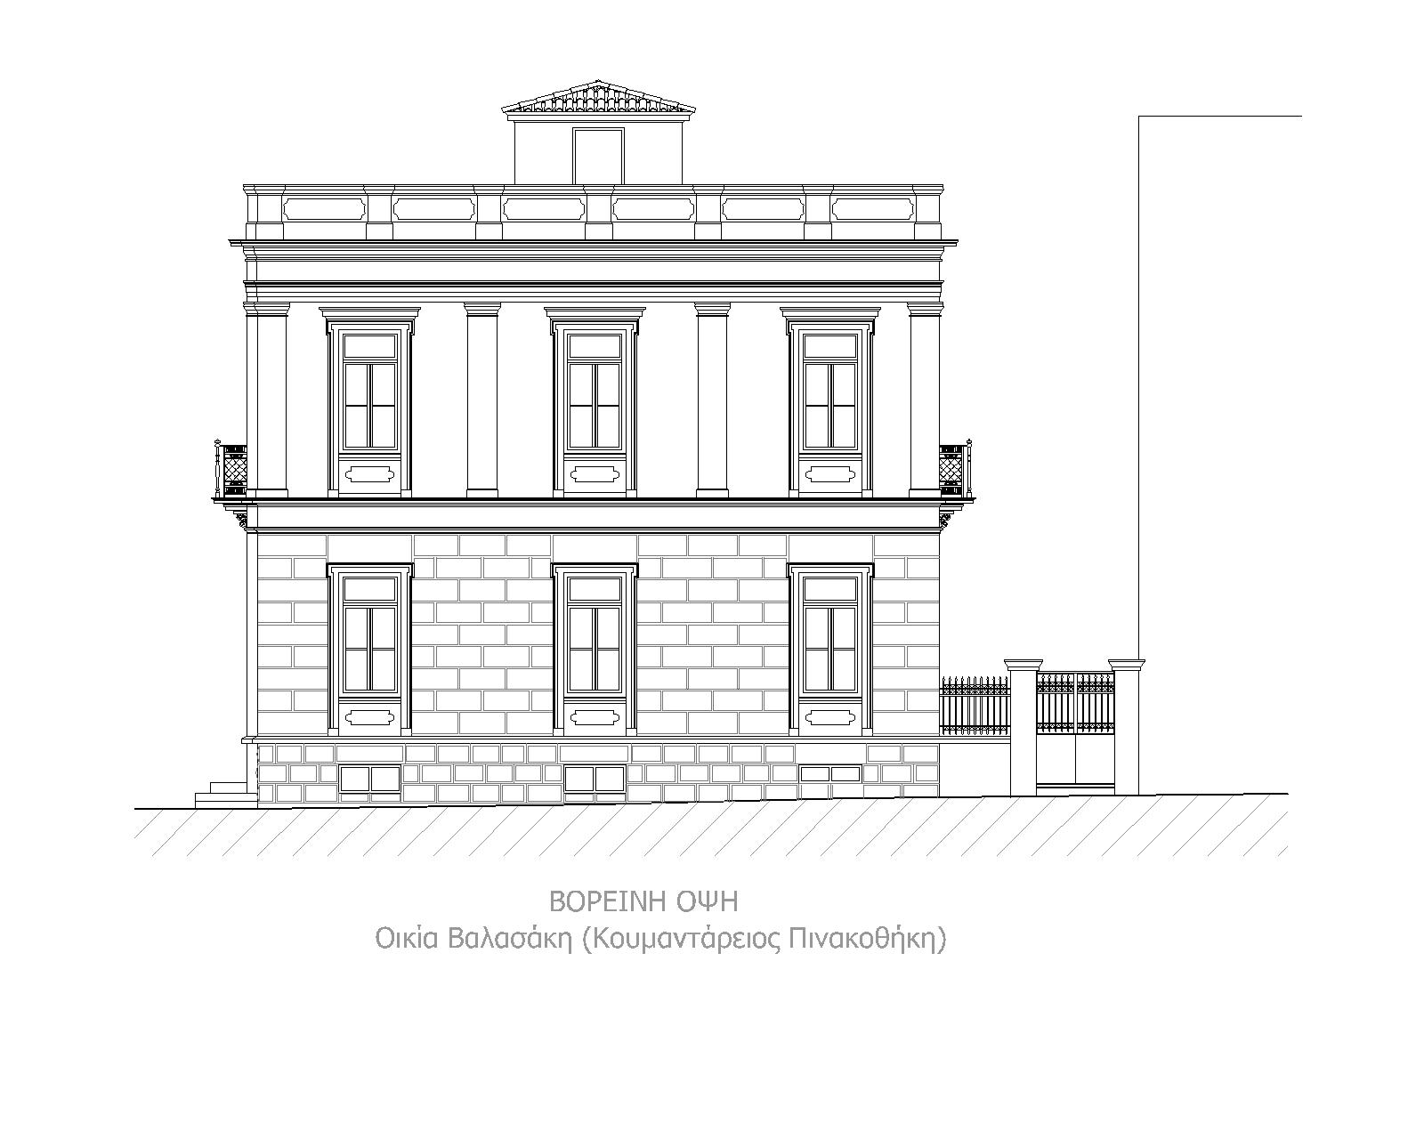

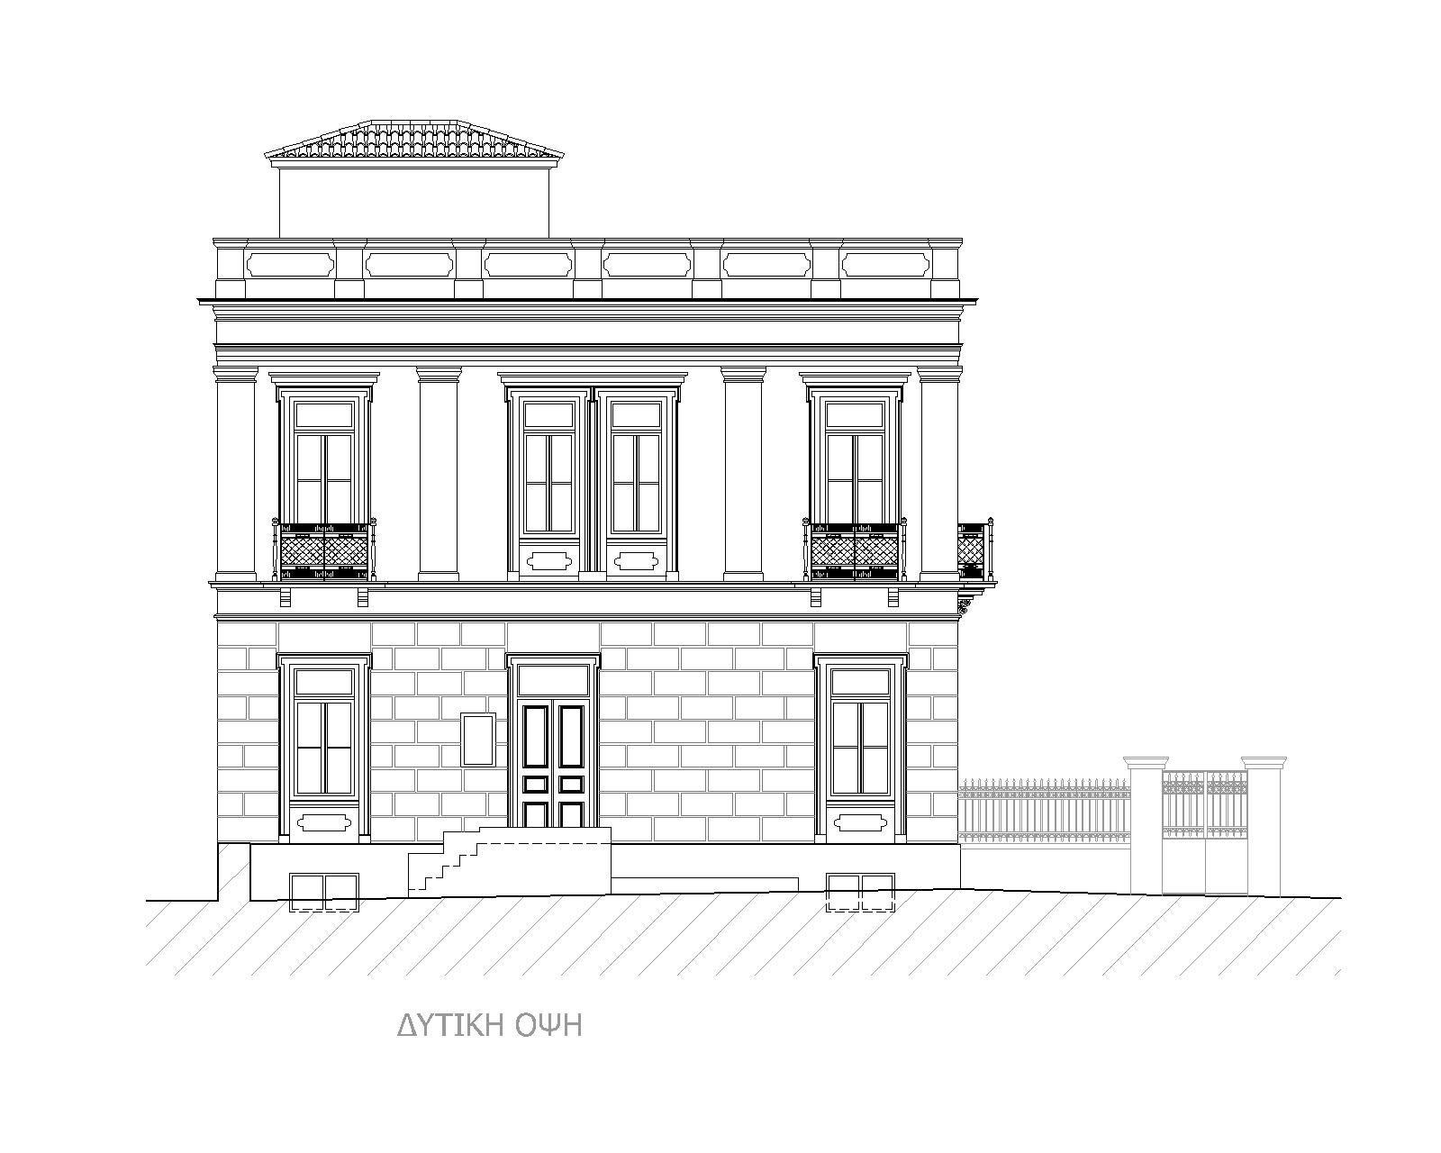

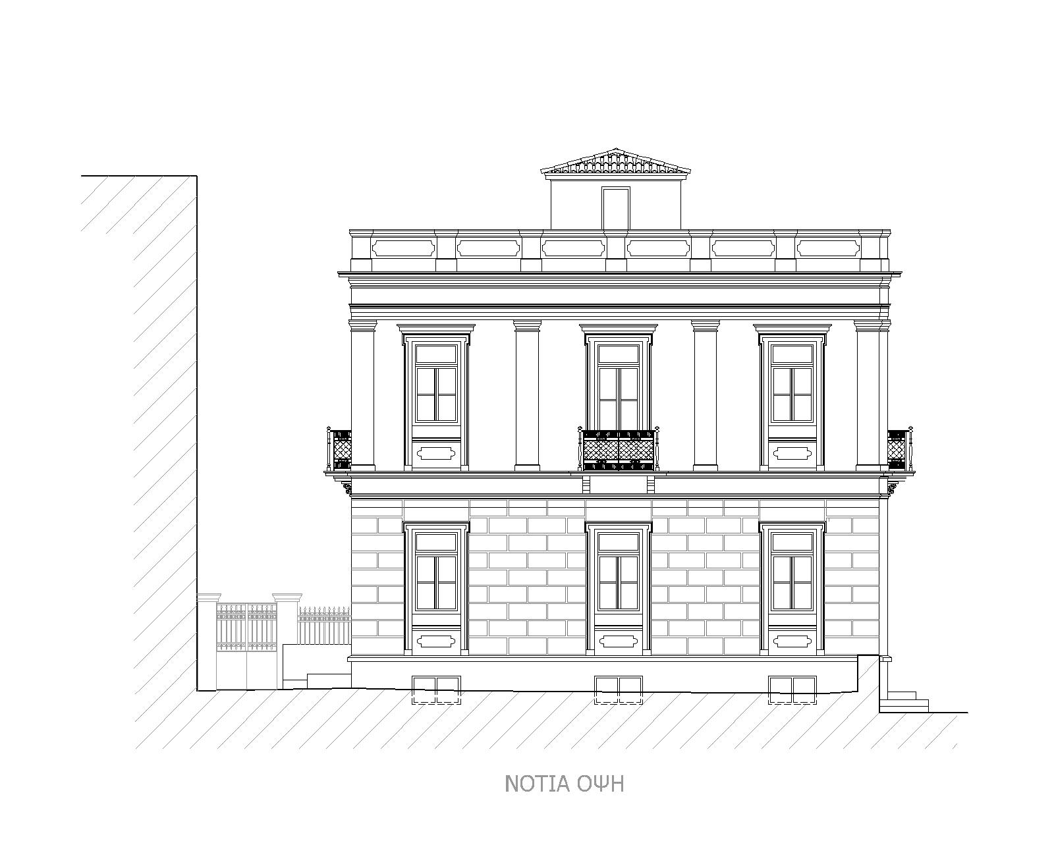

Το κτίριο της
ΠΝΕΥΜΑΤΙΚΗΣ ΕΣΤΙΑΣ ΣΠΑΡΤΗΣ

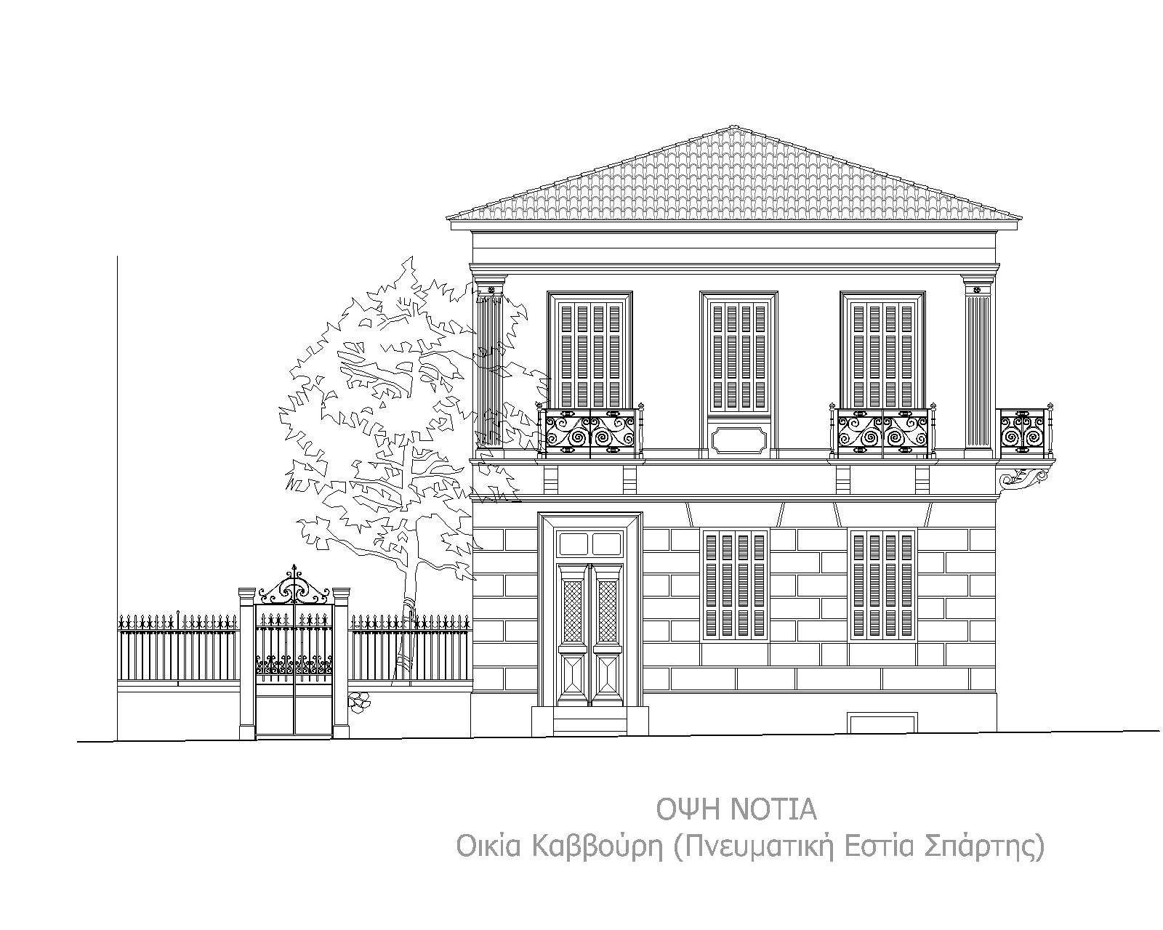

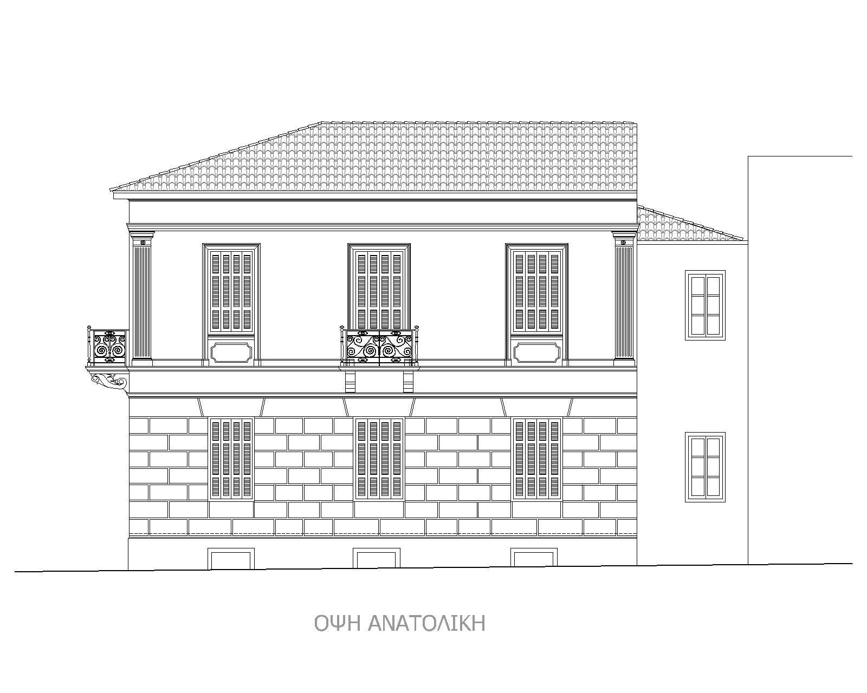

Το κτίριο ΦΙΚΙΩΡΗ

